Silitystä ja myötäelämistä  -varsinkin jouluna  Vuosi on taas eletty todeksi  elämäkertaromaanimme salattuja sivuja.  Elämäämme rytmittänyt vanha kalenteri,  tapahtumineen, kokemuksineen, muistoineen,  siirtyy pian unohdettujen papereiden joukkoon.  Käyttöön tulee uusi, täysin tyhjä allakka,  johon merkitsemme jo tiedossa olevia tapahtumia,  mutta itse elämän meille varaamat episodit  pysyvät läpinäkymättömän verhon takana,  josta ne paljastuvat vain hetki hetkeltä. | 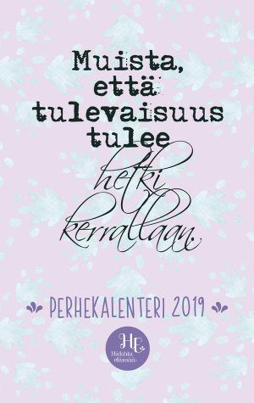

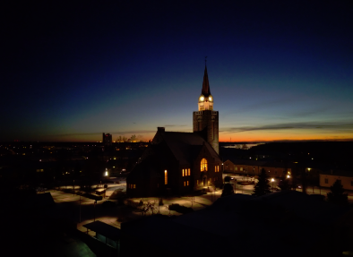  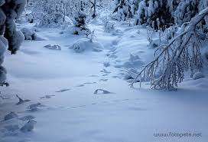 | Jouluna on aikaa seisahtua elämänsä eteen;  muistella lapsuuden herkkää joulutunnelmaa,  juhlia hiljaisella tavalla olemassaoloaan,  katsella hetki menneeseen ja tuumailla tulevia,  seurata bittivirran kuohuja vain rannalta,  unohtaa hetkeksi somet, apit, duunit ja hobit,  istua alas, olla tekemättä mitään, maadoittua,  paeta hälinää vaikka luolille tai (metsä)kirkkoon,  kuunnella, mitä hiljaisuudella on mielelle asiaa,  tarkistaa omien arvojen prioriteetit.  Joulu kaikkineen  antaa uutta voimaa ja innostunutta uteliaisuutta  ottaa vastaan tuleva vuosi suruineen ja iloineen.  Sillä alati meitä jatkossakin riisutaan,  mutta myös puetaan,  omasta, lääketieteen ja elämän toimesta,  jolloin sotisopamme vahvistuu ja uudistuu  antaen virtaa, rohkeutta ja motivaatiota  kerätä uusia kokemuksia, elää ja ikääntyä.
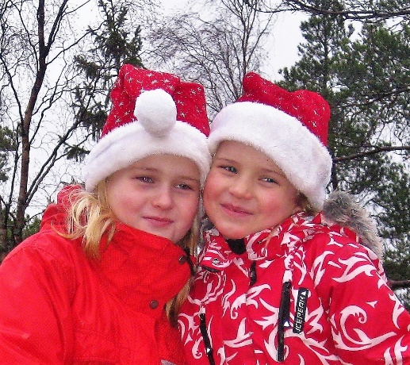  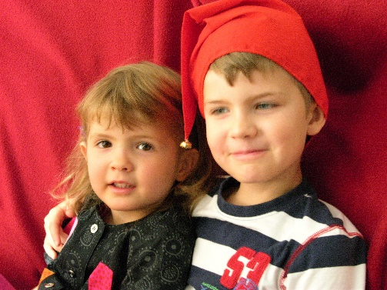 | Jouluna on helppo tuntea kiitollisuutta menneestä,  vuoden aikana näkemästämme ja kokemastamme,  läheisten ja ystävien olemassaolosta,  äsken vielä taaperoiden kasvusta ja kehittymisestä,  kaikista elämän tarjoamista mahdollisuuksista,  jopa sen jatkuvasta keskeneräisyydestä,  jonka vuoksi haasteita ja mahdollisuuksia riittää,  kun ihmisen tavoitteetkaan eivät paikallaan pysy.  Varmistavatko uudet sukupolvet elämän pallollamme?  Tarvitaanko tekoälyä vai riittääkö omamme,  jotta pallo avaruudessa mennä viipottaisi radallaan  asuttuna, luonto ennallaan, vedet viileinä  ja meillä olisi valkeat joulut, hanget ja nietokset,  joissa sukset suihkisivat tulevinakin talvina,  ihmisten eläessä harmoniassa lajitovereiden  ja koko luomakunnan kanssa  loukkaamatta liikaa sen ikiaikaista, pyhää järjestystä,  tasaten joulun hengessä osakseen saamaansa hyvää.

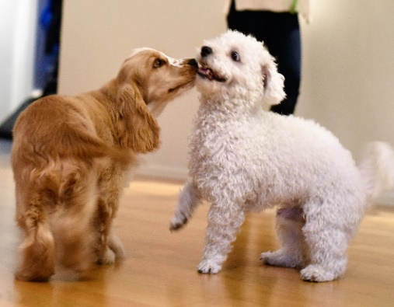  P.S. Osana luomakuntaa Leevi ja Romeo yhtyvät toivotuksiin (koira)ihmisille sekä muille koirille! | Jo pitkään aurinkoa kiertäneet sen hyvin tietävät,  että vähemmänkin voi olla ihmiselle paljon,  kunhan on hyvä meininki, rauha maassa ja mielissä,  kanssamatkustajat samalla aallonpituudella  ja saamme osaksemme silitystä ja myötäelämistä  -varsinkin jouluna.  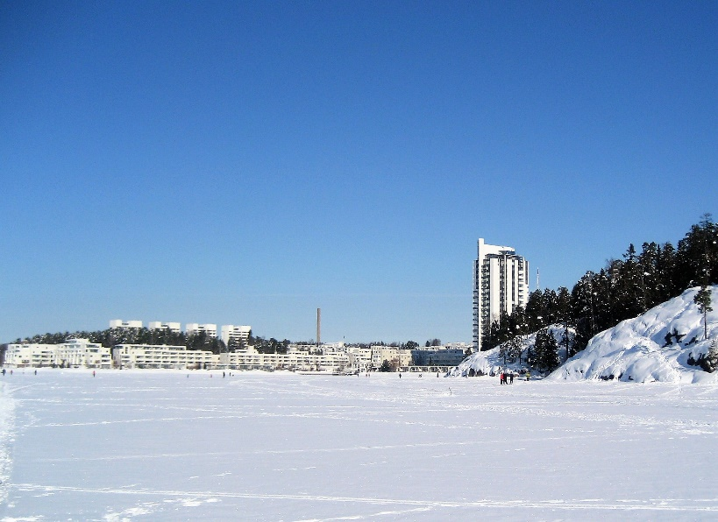  Joulurauhaa ja Onnellista Uutta Vuotta 2019 !  Tv. Pena ja Minttu

